Муниципальное автономное общеобразовательное учреждение
«Туртасская средняя общеобразовательная школа»
Уватского муниципального района

Творческий проект
«Уникальный вид искусства витраж»

Автор проекта: Молокова Алена, ученица 7 «А» класса
МАОУ «Туртасская средняя общеобразовательная школа»

Руководитель: Коренева Ирина Валерьевна,
учитель изобразительного искусства
МАОУ «Туртасская средняя общеобразовательная школа»

2026

Содержание:
1. Введение………………………………………………..…………….........3
2. Основная часть
2.1. История витража………………………….………………………….....4
2.2.Разнообразие видов, витражных техник и область их применения.......5
3. Практическая часть……………………………………………………….13
3.1.Выбор идеи и техники……………………………………….…….…...13
3.2.Выбор материалов и инструментов………………….…………...……13
3.3.Техника безопасности…………………………..…….……………...…13
3.4.Алгоритм выполнения работ………………….…………………….....14
4. Заключение………………………………….….......................................15
5. Список литературы………………………….…………………………....16
Приложение 1…………………………….………………………………….17
Приложение 2…………………………….………………………………….18
Приложение 3…………………………….………………………………….19
Приложение 4…………………………….………………………………… 20
Приложение 5…………………………….………………………………… 21
Приложение 6…………………………….………………………………….22
Приложение 7…………………………….………………………………… 23
Приложение 8…………………………….………………………………….24

- Введение
Художественный витраж – это особый вид монументально-декоративного искусства, интересный сам по себе. В сочетании с другими видами изобразительных искусств, особенно с архитектурой, он приобретает огромную выразительность. Богато его прошлое, безграничны его перспективы, неисчерпаемы его творческие возможности. В последнее время дизайнеры интерьеров в своей работе все чаще применяют витражные элементы.
Художественные витражи, применявшиеся главным образом для декорирования церковных сооружений, сегодня все глубже проникают в жилые и общественные здания. Тематика витражей стала светской, отражающей современные течения в культуре и искусстве. Витражи в виде узоров, различных композиций или картин выполняются из цветных или бесцветных стекол, с росписью отдельных деталей или всей плоскости, с применением красок или же без них. Витражи выигрывают не только от яркого солнечного света, но и от мягких тонов заката и сверкающих вечерних огней.
Актуальность выбранной темы:
Сегодня витражное искусство пользуется невероятной популярностью. Современные витражи можно увидеть не только на окнах и дверях, ими украшают интерьер дома, применяя роспись в картинах, лампах и различных стеклянных изделиях. В свете солнечных лучей или с помощью подсветки цветное стекло очень оригинально вписывается в любой интерьер и придает любому помещению дома или офиса уникальный и эффектный вид.
Цель работы: создать серию витражных картин для украшения интерьера дома.
Задачи исследования:
- познакомиться с историей возникновения витражного искусства;
- изучить разнообразие видов витражных техник и область их применения;
- изготовить серию картин расписного витража для декорирования интерьера квартиры.
Объект исследования: искусство витража.
Предмет исследования: декорирование дизайна интерьера моей квартиры в технике витражной росписи.
Гипотеза исследования: изготовление витража своими руками превратит простое стекло в неповторимый элемент декора.

2. Основная часть.
2.1. История витража
Витра́ж (фр. vitre — оконное стекло, от лат. vitrum — стекло) — произведение декоративного искусства изобразительного или орнаментального характера из цветного стекла, рассчитанное на сквозное освещение и предназначенное для заполнения проёма, чаще всего оконного, в каком-либо архитектурном сооружении.
Прозрачное и бесцветное стекло появилось одновременно с христианством в отличие от непрозрачного стекла Египта, хотя и было поначалу очень неоднородно.
Рождение витража можно датировать приблизительно VI –VII вв. нашей эры, когда для создания особой эмоциональной атмосферы витражи стала использовать христианская католическая церковь. В 1930 году археологами при раскопках были обнаружены три стеклянных фрагмента изображения Иисуса Христа с крестообразным нимбом. Считается, что дата изготовления этих фрагментов относится примерно к 540 году нашей эры. Самым древним из уцелевших образцов витражей считается голова Христа из Вейссембургского аббатства в Эльзасе, Германия. Также один из самых первых, известных нам сейчас, витражей находится в монастыре Святого Павла в Англии и датируется 686 годом нашей эры.
С давних пор витраж использовался в храмах и соборах.
В раннехристианском храме окна заполнялись тонкими прозрачными пластинами камня (алебастра, селенита), из которых составляли орнамент.
В романских храмах (Франция, Германия) появились сюжетные витражи. Многоцветные, большие по размеру витражи из разнообразных по форме стёкол, скреплённых свинцовыми перемычками, являлись особенностью готических соборов. Чаще всего готические витражи изображали религиозные и бытовые сцены. Они размещались в огромных стрельчатых окнах, так называемых «розах».
В эпоху Возрождения витраж существовал как живопись на стекле, применялась техника выскабливания по специально покрашенному разноцветному стеклу.
В России витражи существовали еще в XII веке, однако они не были характерным элементом убранства интерьеров русских домов.
Николай I проявлял к таким картинам большой интерес и желал распространить их в России, прежде всего в столице империи — Санкт-Петербурге. В первую очередь витражи появились в императорских дворцах, так как российские придворные заводы в этот период еще не были в состоянии производить подобные изделия, они отбирались из музейных коллекций, например, из собрания древних готических стекол, хранившихся в Эрмитаже.
Теперь витраж «вышел» из «рамы» окна: композиции из цветных стекол стали включать в межкомнатные перегородки, затем появились разноцветные стеклянные потолки и купола, после чего витраж «вырвался» и за стены дома: светящиеся вывески, рекламные надписи из стеклянных букв преобразили облик города.
2.2. Разнообразие видов, витражных техник и область их применения
- Классический витраж
- Тиффани
- Фьюзинг
- Пескоструй
- Расписные
- Пленочные
- Заливные
- Фотопечать
- Фацетные витражи
- Матирование стекла
- 3D-витражи
- Комбинированные
- Коллажи
- Литые
Рассмотрим подробнее каждый вид техники.

Классический витраж (приложение 1)
Классический (наборный) витраж является одним из самых древних способов декорирования, т.к. зародился он еще в средневековье. Использовалась данная техника в основном в церковных помещениях, храмах и соборах. В наше время сохранившиеся классические витражи на окнах можно увидеть, если посетить старинные замки, храмы, а также усадьбы Европы. На сегодняшний день технология осталась прежней, правда, в сочетании с новыми материалами и инструментами.
Процесс изготовления классического витража состоит из нескольких этапов:
- изготавливается эскиз;
- в соответствии с эскизом выкладывается узор из металлического профиля;
- в профиль вставляются вырезанные стеклянные детали, при этом места их стыков спаиваются;
- далее осуществляется процесс художественной росписи витража.
Для изготовления металлического профиля применяются такие металлы, как медь, свинец и латунь. Разноцветные стекла представляют собой основу классического витража, от которой зависит не только эстетический внешний вид, но и светопропускная способность. В наше время имеется огромное разнообразие в выборе витражных стекол.
Техника классического витража оптимальна для крупногабаритных витражных конструкций.

Тиффани (приложение 1)
Техника Тиффани названа в честь ее создателя и основателя Луиса Комфорта Тиффани, который впервые в конце 19 века создал опаловое стекло, обладающее необыкновенными эстетическими свойствами. Необыкновенный внутренний свет стекла и богатое разнообразие оттенков просто поражали воображение. В настоящее время данная техника обрела огромную популярность и востребованность в силу высоких эстетически-художественных качеств. Витражи Тиффани отличаются необычайной реалистичностью изображений и «живостью» графики создаваемых образов, что достигается путем использования даже самых мельчайших стекол, а также выпуклых и вогнутых. Вообще витражи Тиффани с художественной точки зрения сравнимы с картинами, выполненными на холсте, и представляют собой настоящие произведения искусства. Следует заметить, что техника почти полностью основана на ручном методе сборки, она является самой настоящей авторской работой. Каждый витраж поистине уникален и индивидуален, т.к. второй раз повторить его в точности невозможно даже самому опытному мастеру-профессионалу. Процесс создания витражей Тиффани состоит из нескольких этапов:
- создается эскиз;
- эскиз разбивается на несколько фрагментов;
- детали витража вырезаются из стекла;
- стеклянные фрагменты обтачиваются на специальном станке до придания нужной формы и размера;
- каждый стеклянный элемент оборачивается медной клейкой лентой;
- детали соединяются друг с другом при помощи свинцово-оловянного припоя.
В отличие от классических витражей, витражи Тиффани не используют направляющие профили. Также технология позволяет использовать даже самые мелкие детали, что придает витражному стеклу невероятную сложность создаваемой композиции. Медная основа в отличие от свинцовой позволяет скреплять детали под разными углами, создавая эффект объемных и выпуклых витражных изображений. Помимо всего прочего, витражи в технике Тиффани очень устойчивы к перепадам высоких температур и внешним воздействиям. Несмотря на то, что витражи состоят из отдельных стеклянных фрагментов, они не уступают по прочности изделиям из цельного полотна.

Фьюзинг (приложение 2)
Техника Фьюзинг предоставляет возможность создавать уникальные высокохудожественные композиции, которые станут достойным украшением интерьера. Процесс основан на спекании стеклянных деталей в специальной фьюзинговой печи. В современном мире техника появилась сравнительно недавно, тем не менее существовала она еще с древних времен, т.к. археологами были обнаружены остатки фьюзинговых изделий в гробницах фараонов. Технология также заключает в себе несколько этапов:
- разработка эскиза;
- нарезка стеклянных деталей согласно эскизу;
- сбор стеклянных заготовок;
- процесс спекания.
На ровную поверхность кладется стекло-основа, на которую выкладывается рисунок из вырезанных заранее разноцветных стеклянных элементов в соответствии с разработанным эскизом. Для того, чтобы стеклянные фрагменты прочно держались, используется специальный клей, который закрепляет их на стекле-основе. При создании толстого фьюзингового изделия применяется второе стекло-основа, которым закрывается собранный рисунок, таким образом, образуя «сэндвич».
Фьюзинг предоставляет возможность создавать многослойные и рельефные витражи, не применяя металлические протяжки. Витражи, выполненные в технике фьюзинга, обладают необыкновенным эффектом застывшей в стекле картины.
Пескоструй (приложение 2)
Пескоструй зародился еще в конце 19 века, и представляет собой технику удаления верхнего слоя стеклянной поверхности при помощи абразива, состоящего из потока смеси сжатого воздуха и чистого кварцевого песка. Зернистость наносимого рисунка варьируется от очень мелкой до грубой. Этапы техники пескоструйной обработки стекла:
- выбор и обработка рисунка;
- изготовление трафарета;
- приготовление материала-основы (стекла, оргстекла, зеркала);
- фиксация (закрепление) трафарета;
- процесс обработки поверхности посредством подачи смеси сжатого воздуха с абразивом (кварцевым песком) под высоким давлением;
- нанесение защитного слоя путем применения гидрофобного лака.
Несмотря на кажущуюся с виду простоту, техника требует определенных навыков и опыта обращения с оборудованием.

Расписные витражи (приложение 3)
Расписные витражи являются наиболее популярными и распространенными видами псевдовитражей, представляя собой стекло, вручную расписанное специальными красками. Процесс состоит из нескольких этапов:
- создание эскиза в натуральную величину с разделением его на цветовые фрагменты;
- перенесение рисунка на стекло: происходит это путем наложения стекла на подготовленный эскиз;
- прорисовка контуров изображения специальными контурными красками;
- после полнейшего высыхания контурной краски заполнение витражными красками соответствующих цветов стеклянных фрагментов.
Для расписного витража используются различные виды красок – витражной и краски под обжиг, каждая из которых имеет свои отличительные свойства. Краски под обжиг подразумевают термическую обработку после нанесения на стекло. Обычные витражные краски в последствии не обжигаются.
Пленочные витражи (приложение 3)
Пленочные витражи – это, прежде всего, бюджетная техника, являющаяся одной из самых современных способов создания псевдовитражей, основанных на тонировании стекла особыми специальными пленками с дальнейшим закреплением их по контуру оловянной или свинцовой каймой. Главным преимуществом данной технологии является использование листового стекла. Кроме того, что это удобно, еще и безопасно. Помимо этого такой витраж имеет меньший вес и является идеально ровным. Пленочный витраж можно сравнить с аппликацией, где вместо традиционной цветной бумаги применяется лавсановая пленка. В связи с этим отнести его к витражам как таковым нельзя, т.к. это скорее всего является качественной имитацией настоящего витража, включающая в себя несколько стадий:
- создание эскиза;
- нанесение узора на стекло;
- выделение контуров с помощью специальной ленты;
- заполнение образовавшихся ячеек специальной пленкой.
В силу того, что при создании витражей используется цельное стекло, изделия получаются наиболее прочными, что в свою очередь позволяет изготавливать витражи больших размеров.

Заливные витражи (приложение 4)
Заливные витражи представляют собой весьма востребованную технику, основанную на ручном способе. В связи с этим от мастера-витражиста требуется наличие определенного опыта, а также таланта художника, что позволит добиться качественной имитации техники Тиффани. Довольно часто данную технику путают с росписью стекла. Тем не менее, главным ее отличием является наличие полимерного рельефного контура, который имитирует металлическую протяжку. Процесс создания также состоит из нескольких этапов:
- создание эскиза, на котором подписываются все цвета, в натуральную величину;
- обезжиривание и обеспыливание поверхности;
- подкладка эскиза под стекло и нанесение контура рисунка с помощью полимерной краски;
- после окончательного высыхания заполнение элементов изображения красками или лаком согласно эскизу;
- процесс высыхания в течение 24 часов.
Данная технология создания витражей подразумевает частичное автоматизирование: рисунок будущего изделия разрабатывается на компьютере, после полимерный контур наносится при помощи специального программно-управляемого оборудования.
Заливные витражи предоставляют огромный выбор всевозможных рисунков и узоров, они безопасны, экологичны и долговечны, а также устойчивы к воздействиям окружающей среды.

Фотопечать (приложение 4)
Фотопечать на стекле включает в себя общее название имеющихся нескольких разных техник переноса изображений на твердую поверхность. С появлением этой техники значительно расширились возможности дизайнеров при оформлении интерьера. Рисунок можно печатать как на специальной пленке, которая впоследствии клеится на ее поверхность, так и на твердой основе. Соответственно, первый вариант называется прямой печатью, а второй – изготовлением фотопечати на стекле. Каждый вариант имеет свои отличительные особенности. К примеру, иногда на поверхность наносится лак или другая основа для прямой фотопечати, в то время как для печати на пленке можно применять как матовую, так и прозрачную пленку.
Особенности технологий фотопечати:
- Прямая фотопечать – изображение печатается на стеклянной поверхности любой фактуры и любого размера при помощи специального принтера. Для создания подобного витража применяются специальные краски, способные под воздействием ультрафиолетовых лучей и высоких температур глубоко проникать в толщину стекла и достичь высокой детализации и яркости рисунка с условием максимально высокого разрешения картинки.
- Пленочная – представляет собой наложение полноцветного полиграфического изображения на пленку с дальнейшим ее наклеиванием, используя полимерный клей. Затем под воздействием ультрафиолета клей отвердевает, что способствует прочному соединению пленочного изображения со стеклом.
- Триплексная – в основе данного вида печати положен пленочный метод, где рисунок также наносится на специальную пленку, затем готовый фоторисунок оказывается между двух листов стекла. Представляет собой наиболее надежный и прочный метод фотопечати, т.к. изображение защищено с обеих сторон стеклом.
Главными преимуществами техники фотопечати являются быстрые сроки изготовления, а также возможность имитации классических витражей, экологичность и сравнительно низкая стоимость.
Фацетные витражи (приложение 5)
Фацетные витражи представляют собой оптимальную технику в случае, когда необходимо подчеркнуть особенность в архитектуре интерьера, а также определенный уровень достатка и жизни его хозяев. Уникальная способность подобного декора преломлять особым образом как естественный, так и искусственный свет, образует эффектное сияние, подобное драгоценным камням, таким, как бриллиант. Технология создания фацетного витража соотносима с классической. Отличие заключается лишь в том, что все или несколько элементов стеклянной картины обрабатываются специальным образом в несколько этапов:
- сначала при помощи специального станка под определенным углом со стеклянной поверхности срезается кромка;
- далее она шлифуется, в результате чего становится матовой и не пропускающей свет;
- заключительный этап – полировка, с помощью которой деталь делается полностью прозрачной.
Главные преимущества фацетных витражей – прочность конструкции, необычные визуальные эффекты, а также долговечность.

Матирование стекла (приложение 5)
Матирование стекла – техника обработки верхнего слоя поверхности, в результате чего получается матовый рисунок. На сегодняшний день изготовить матовое стекло можно путем механической обработки, обжиговых технологий, химического травления, лаковых покрытий, художественной росписи, а также цветной заливки красками.
- механическая обработка – матирование осуществляется с помощью пескоструйной обработки и гравировки;
- химическое травление – процесс, применяющий химические реагенты для матирования стекла Химический реагент, воздействуя на стекло, разрушает его поверхностный слой. К реагирующим компонентам относятся составы с плавиковой кислотой (гели, пасты, водные растворы);
- обжиговые технологии – технологии матирования с обжигом в печи основаны на нанесении на поверхность специального покрытия (обжиговые витражные краски) с последующим их запеканием в печи, в результате чего стеклоизделие при определенной температуре приобретает шероховатую поверхность, а изображение – матовый оттенок. Нанесение красок производится вручную и подразумевает строгое соблюдение толщины красящего слоя;
- лаковые и пленочные технологии – используется разноцветная витражная пленка, наносящаяся на ровную или радиусную поверхность, а также применяются лаковые покрытия. В случае разбиения пленка не дает осколкам разлететься;
- расписной метод – матирование стекла осуществляется с применением нетоксичных витражных красок двух типов: на водной и сольвентной основах. Рисунок наносится на стекло вручную с помощью кисти, трафарета и контуров;
- цветное матирование – осуществляется с использованием цветных полимерных красок. Вначале на стекло накладывается контур по эскизу рисунка. Затем внутриконтурные ячейки заливаются цветными эмалями. Сушка производится воздушным путем в течение нескольких дней или же в течение нескольких часов в сушильной печи.
3D-витражи (приложение 6)
3D-витражи – представляют собой новейшие технологии, создающие иллюзию объемного изображения, просматривающегося с обеих сторон. В связи с этим техника чаще всего используется для витражных окон и состоит из нескольких этапов:
- создание эскиза с тщательным прорисовыванием всех деталей и подборкой подходящих цветов;
- вырезка каждого элемента стеклянной картины с учетом эскиза, а также специальная обработка: обтачка деталей, удаление сколов и неровностей краев;
- сборка витража и соединение всех элементов в единое целое при помощи латунного припоя;
- вставление готового витража Тиффани между двух стекол стеклопакета;
- высокотемпературная обработка (850 градусов) изделия в специальной печи в течение 10 минут;
- обертывание остывшего изделия по всему периметру алюминиевой лентой, а также заливка сверху жидким каучуком.
Преимуществами данной техники являются шумоизоляция, теплоизоляция, ударопрочность, безопасность, экологичность, оригинальный внешний вид.

Комбинированные (приложение 6)
Комбинированные витражи – представляют собой самые выразительные и высокохудожественные изделия, т.к. включают в себя несколько техник, что позволяет добиться уникальных результатов, которые нельзя повторить в рамках применения какого-нибудь одного приема декорирования поверхности из стекла. Например, техника Тиффани чудесно сочетается с фацетной. Комбинированные витражи изготавливаются исключительно по индивидуальному заказу и имеют ряд сложностей в виду использования в декоре одного стеклянного изделия сочетания материалов, разных по своим свойствам. Но вместе с тем, данный вид витража представляет собой самый интересный и своеобразный среди витражных техник. Комбинированному витражу удается достичь необычайного по своей реалистичности эффекта трехмерного (3D) изображения, особого объема и глубины.

Коллажи (приложение 7)
Витражи-коллажи – представляют современную инновационную технику, отчасти похожую на классическую и технику Тиффани и также состоящую из нескольких этапов:
- разработка эскиза;
- нарезка разноцветных фрагментов стекла;
- сборка деталей при помощи специального полимерного раствора, в качестве основания которой (на котором производится сборка) применяется обычное прозрачное стекло.
Главной особенностью витража-коллажа принято считать отсутствие четких линий узора, за счет чего композиция воспринимается как очень легкая и прозрачная, где все переходы необыкновенно плавные. Поэтому конструкция витражей-коллажей выглядит достаточно непринужденно и естественно, независимо от места ее размещения. А особенность технологии позволяет воспроизводить абсолютно любые изображения.

Литые (приложение 7)
Литые витражи – техника, при которой каждый модуль стекла или выдувается, или отливается вручную. Толщина стекла, которому придается поверхностная фактура, усиливающая выразительность и преломляющая свет, варьируется в пределах от 5 до 30 мм. Для соединения стекол применяется цементный раствор и металлическая арматура.

Область применения каждой витражной техники
Витражная техника | Сфера применения
Классическая | окна, потолки, ниши, перегородки, картины (панно)
Тиффани | окна, зеркала, ниши, картины (панно), светильники, изделия
Фьюзинг | потолки, ниши, на кухне, изделия, зеркала, светильники
Расписная | двери, перегородки, ниши, шкафы-купе, светильники, картины (панно), зеркала, экраны для батарей
Пескоструй | окна, двери, перегородки, шкафы-купе, на кухне, мебель, зеркала, экраны для батарей
Пленочная | двери, перегородки, ниши, шкафы-купе, картины (панно)
Фотопечать | окна, потолки, двери, перегородки, ниши, шкафы-купе, картины (панно), экраны для батарей
Фацетная | окна, двери, перегородки, шкафы-купе, зеркала, на кухне, мебель
Заливная | перегородки, двери, зеркала, картины (панно), потолки, ниши, мебель
Травление, матирование стекла | двери, перегородки, окна, шкафы-купе, зеркала
3D-витражи | окна, двери, перегородки

Изучив историю витража, разнообразие видов, витражных техник и область их применения, я решила выполнить серию картин в технике распиcные витражи. Эта техника росписи позволяет создавать готовые композиции в самых разнообразных стилевых решениях. Главная особенность данной техники – особая выразительность, оригинальность рисунка и эстетика ручного труда.

3. Практическая часть.
3.1 Выбор идеи и техники
Цветные витражи и лучи света, проходящие сквозь них – поистине великолепное зрелище. К счастью, для того, чтобы создать собственную витражную роспись, не нужно иметь какую-то специальную подготовку. Достаточно подобрать подходящий эскиз, взять основу, краски, ну а вдохновение придет само собой, стоит только получше узнать историю витражей, изучить особенности разных техник и вдохновится готовыми работами. В наше время в специализированных магазинах и художественных салонах можно отыскать все необходимое для изготовления картин-витражей в современных упрощенных техниках.
3.2 Выбор материалов и инструментов.
Роспись по стеклу - это кропотливая и очень сложная работа, в результате которой обычное стекло полностью преображается, превращаясь в удивительное произведение искусства. Роспись по стеклу выполняется специальными красками и кистями. Краски могут быть матовыми или прозрачными. Это могут быть либо витражные краски (предназначенными именно для росписи по стеклу), либо акриловые краски. Акриловые краски на водной основе не имеют запаха, поэтому ими могут пользоваться даже дети, а также люди, склонные к аллергии. Отлично подходят для небольших работ.
Кисти. Ассортимент этих изделий достаточно большой. Для работы с акриловыми составами следует пользоваться мягкими кистями с ворсинками из искусственных материалов. Так как придется не только наносить краски на определенные участки, но и прорисовывать различные линии, то кисточек желательно иметь несколько, разной толщины.
Кроме красок, для витражной живописи требуются еще и контуры для росписи по стеклу или керамике. Они не дают краске растечься, надежно разделяют цвета, незаменимы для прорисовки отдельных фрагментов и мелких деталей изображений. Чаще всего выпускаются золотого, черного, серебряного, медного цветов.
А выбор цвета – золотой, черный и так далее – зависит от общей композиции, Все остальное, что может понадобиться для работы, есть в любом доме – салфетки, тряпочки (или губка) и тому подобное. Смешивать различные цвета для получения нужного оттенка можно в мелкой тарелке, блюдце или ванночке.
3.3 Техника безопасности
Правила техники безопасности при работе с красками, спиртом и стеклом:
1. Быть внимательным и аккуратным при работе со стеклом.
2. Работать с красками и спиртом следует только в хорошо проветриваемом помещении. Проветривать помещение до и после работы.
3. Не работать вблизи открытого огня.
4. Быть осторожными и аккуратными при использовании красок. Работать на столе, покрытом целлофановой клеенкой.
5. После работы убрать краску, убедившись в том, что их упаковка герметично закрыта.
6. При попадании краски на кожу очистить руки при помощи ватного тампона, пропитанного спиртом, а затем тщательно вымыть водой с мылом.
3.4 Алгоритм выполнения работ.
№ | Название  операции | Фото | Инструменты и приспособления
1 | Создание эскизов. | 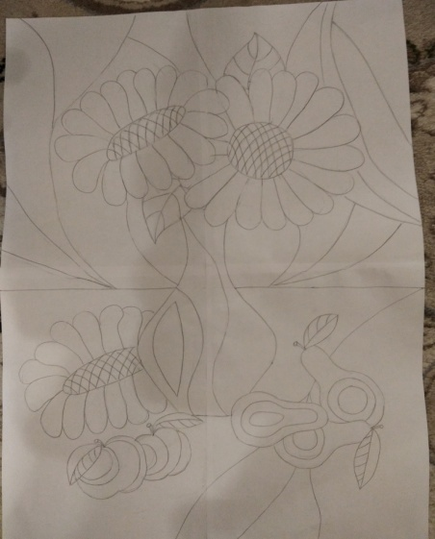 | Бумага, карандаш.
2 | Подготовка поверхности. Подготовка стеклянной поверхности сводится к ее очистке от грязи и пыли, а также к обезжириванию спиртосодержащими растворами. | 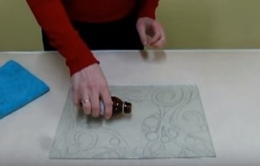 | Спиртосодержащие растворы
3 | Нанесение контура рисунка. | 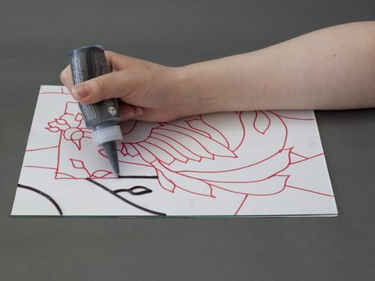 | Это можно сделать при помощи специального контура или маркера для cd-дисков.
4 | Роспись. Когда контур высохнет, начинаю роспись красками. Если краска загустела, то ее можно разбавить специальными растворителями. Для каждого цвета лучше брать отдельную кисточку, чтобы краски случайно не смешивались между собой. Краски наношу так, чтобы они не выходили за границу заранее нанесенного контура. После того, как витражная краска подсохнет, готовый рисунок хорошо закрепить прозрачным глянцевым отделочным лаком для защиты витражных красок. | 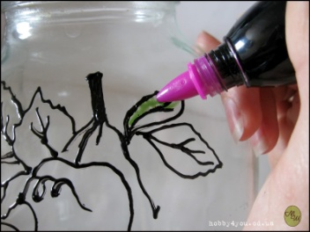  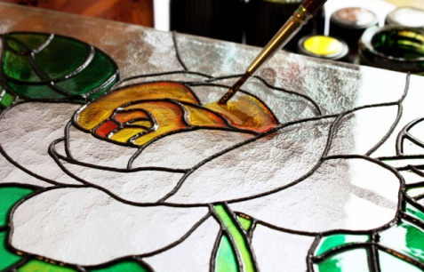 | Витражные краски. Растворители. Кисти

- Заключение.
Художественная роспись по стеклу – это особое, неповторимое и современное направление декоративно-прикладного искусства, нтересное само по себе, приобретающее огромную выразительность в сочетании с другими видами изобразительных искусств. Основное применение росписи по стеклу отражается в художественных витражах, и других изделиях из стекла. Очень богато прошлое этого вида искусства, безграничны его перспективы, неисчерпаемы его творческие возможности.
В теоретической части своей работы изучила историю витража, разнообразие видов, витражных техник и область их применения. Выполнила серию картин расписного витража для декорирования интерьера квартиры. (приложение 8)
Украшать интерьер, создавать неповторимые картины - это значит уметь проявлять свою идивидуальность, выразительность, неповторимость.
Гипотеза полностью подтвердилась. Выполненная работа получилась яркой, красивой и оригинальной, так как сделана с любовью. Данная техника, как и любой другой вид декоративного творчества, развивает художественный вкус и умение, приучает к терпению и аккуратности, обогащает наш внутренний мир и приносит истинное удовольствие от выполненной работы.

5.. Список литературы
- http://artultra.ru/
- Большая иллюстрированная энциклопедия древностей. Артия. Прага. 1980 г.
- Сокольникова Н. М. Краткий словарь художественных терминов. Обнинск. Титул. 1996.
- Материал из Википедии — свободной энциклопедии https://ru.wikipedia.org/wiki/
- Зиновьева М. Витражи модерна. Журнал «Юный художник» №8, 2011г.
- Бондаренко М. / Витраж своими руками // Наука и жизнь. 1997. - № 7. – с. 42.
- Гигли Линетт «Техника росписи по стеклу» издательство Ниола-Пресс. 2007
- Практические идеи по декорированию дома» издательство «Арт-Родник». 2008

Приложение 1
Классический витраж
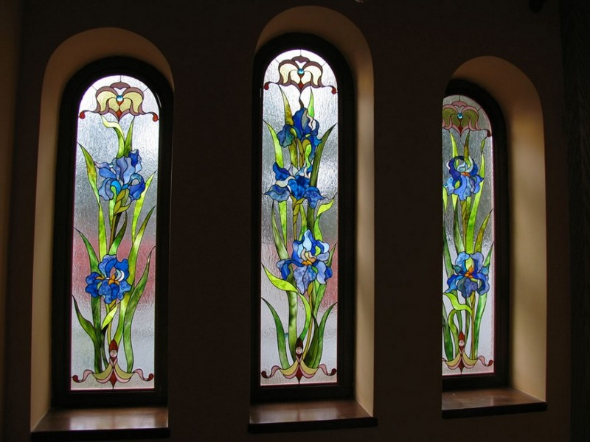
Тиффани
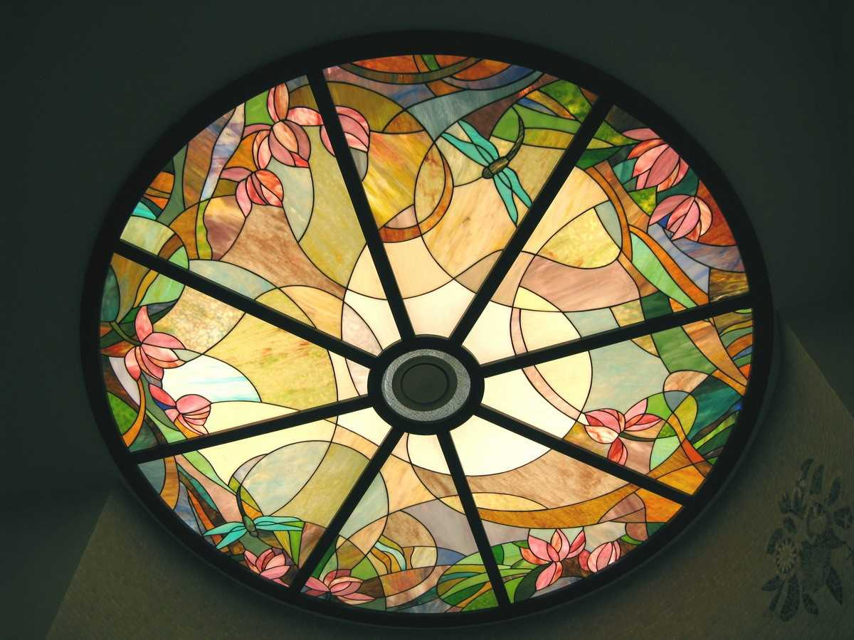

Приложение 2
Фьюзинг
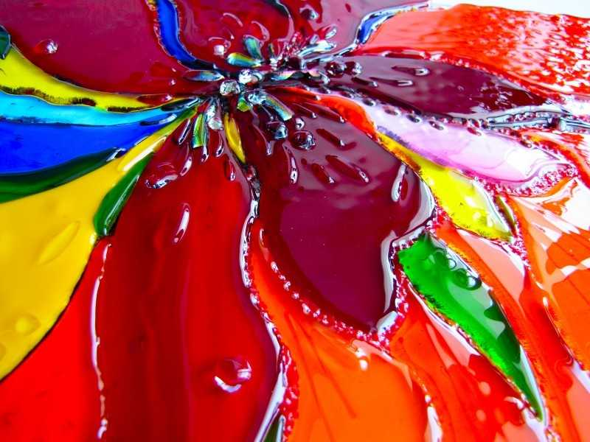
Пескоструй
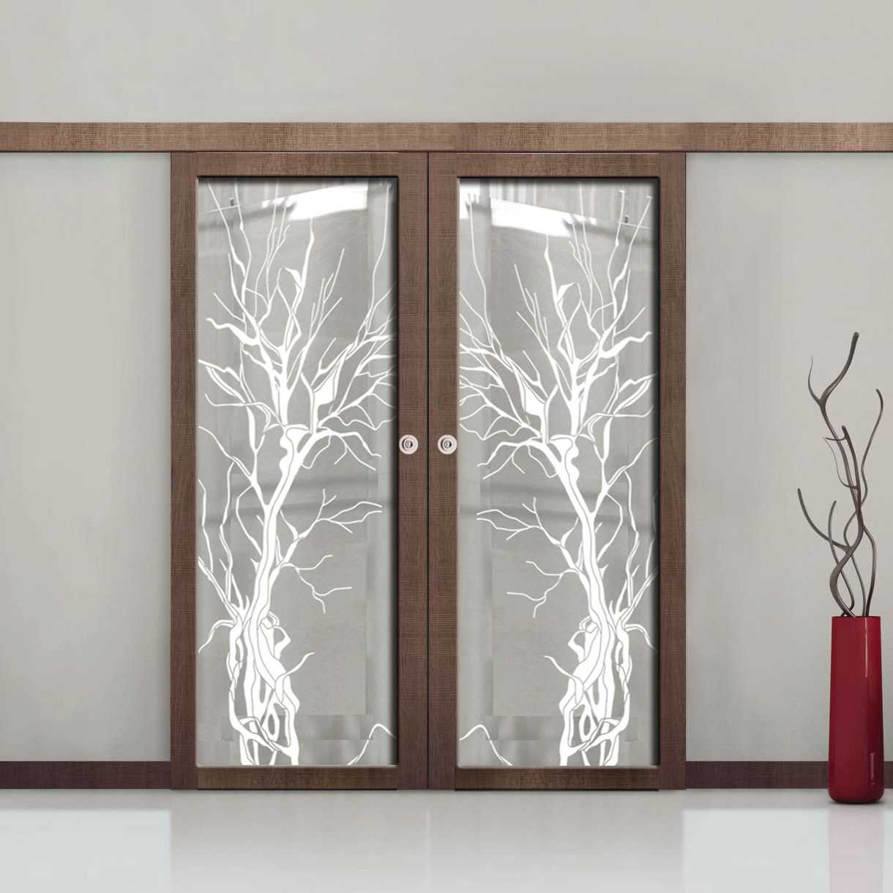

Приложение 3
Расписные витражи
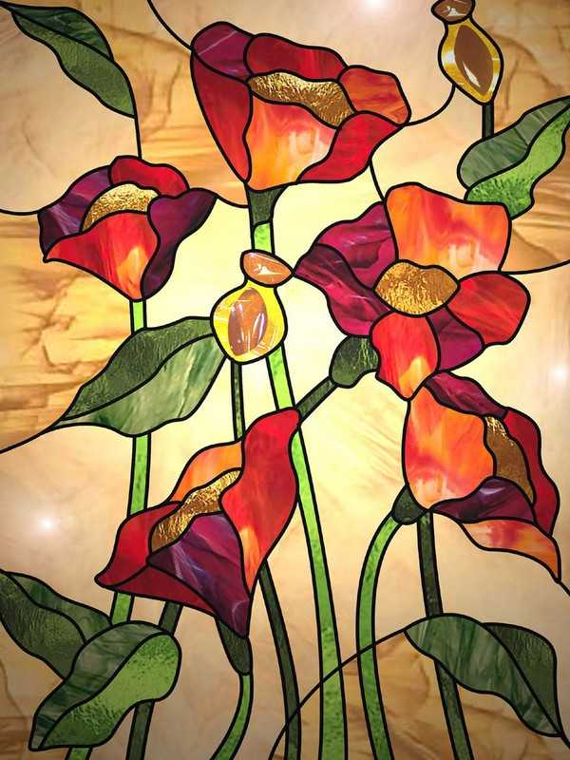
Пленочные витражи
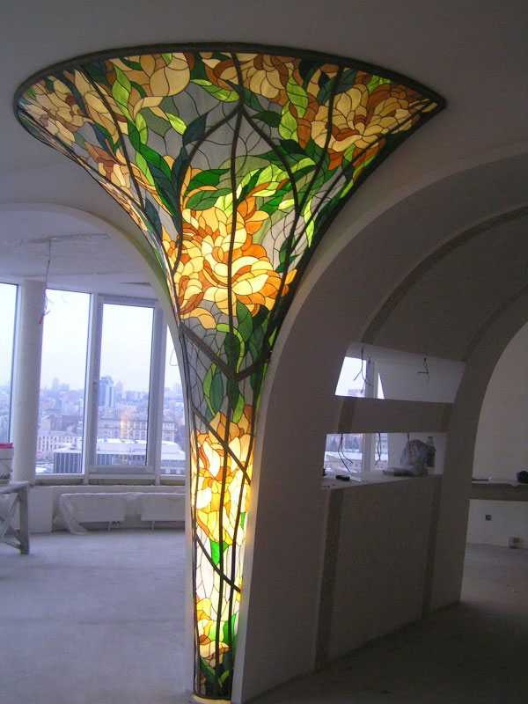
Приложение 4
Заливные

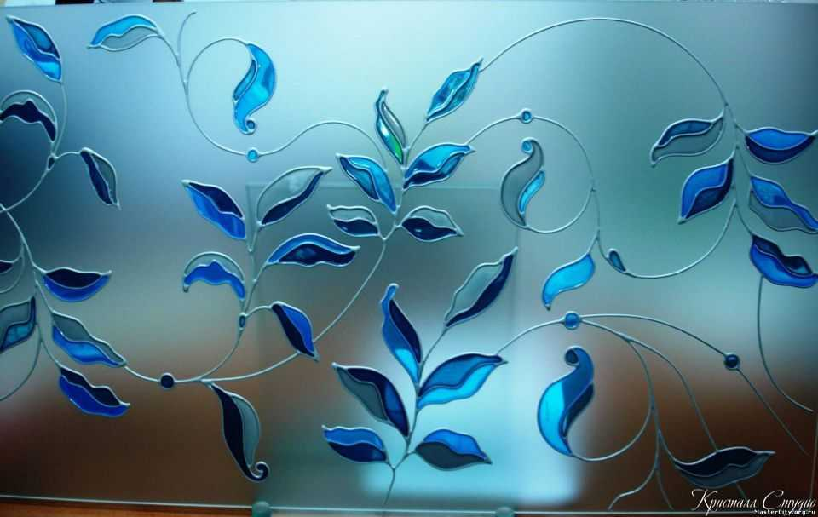

Фотопечать

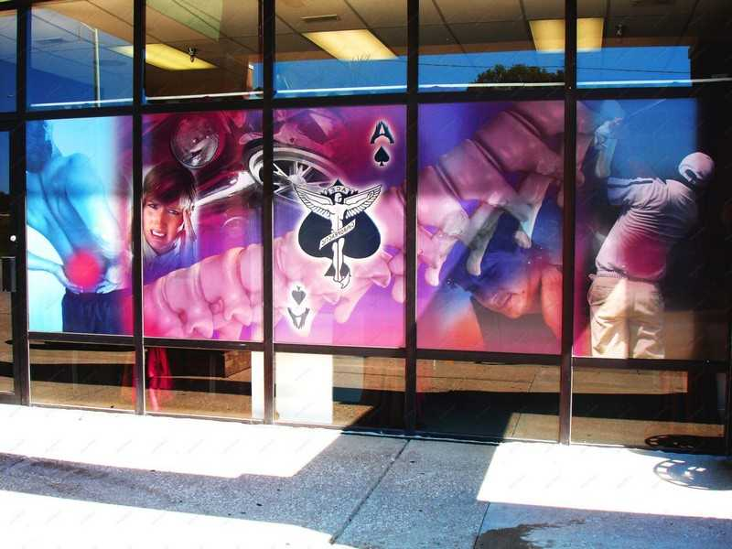

Приложение 5
Фацетные витражи
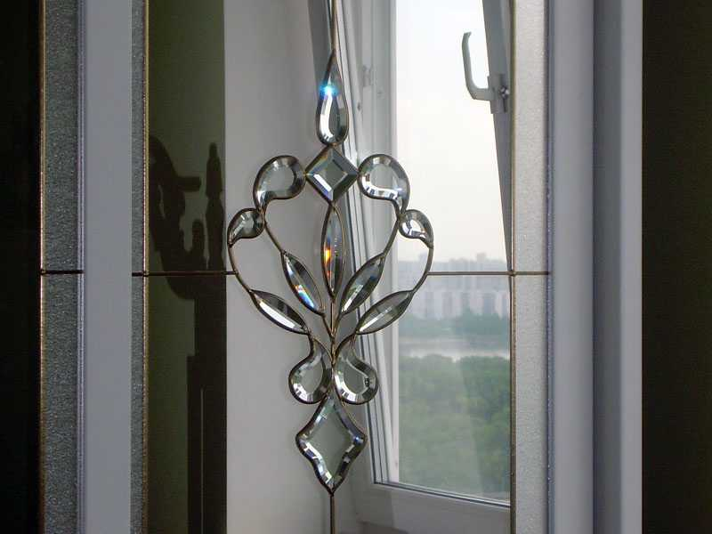

Матирование стекла

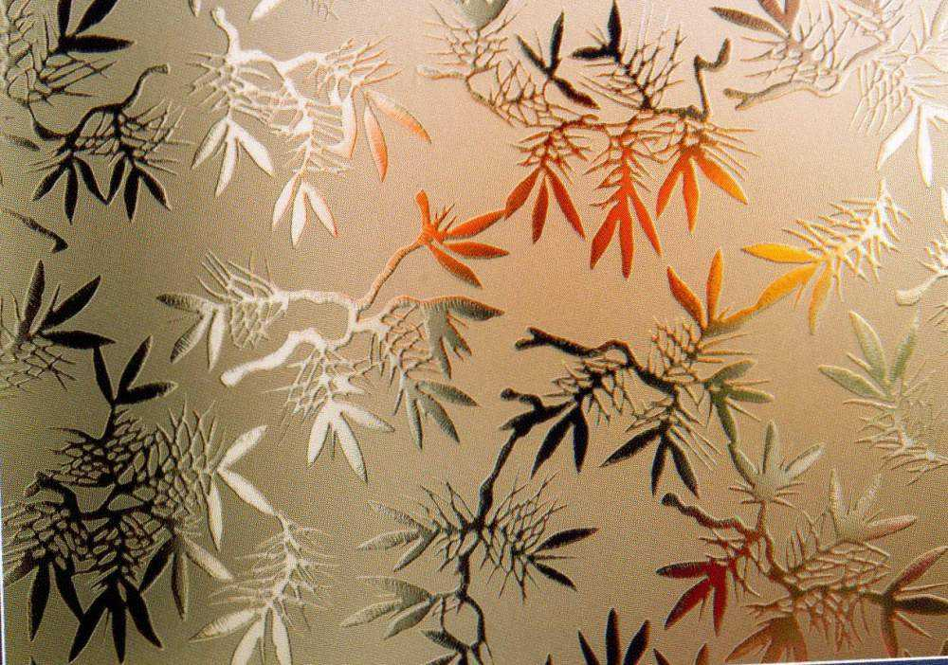

Приложение 6
3D-витражи

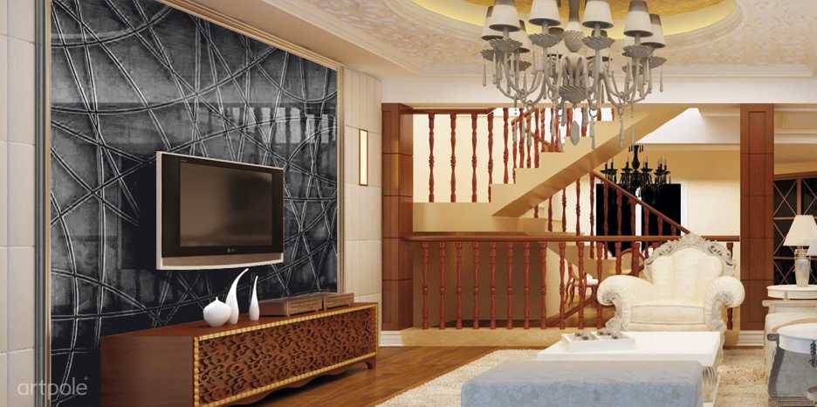

Комбинированные



Приложение 7
Коллажи

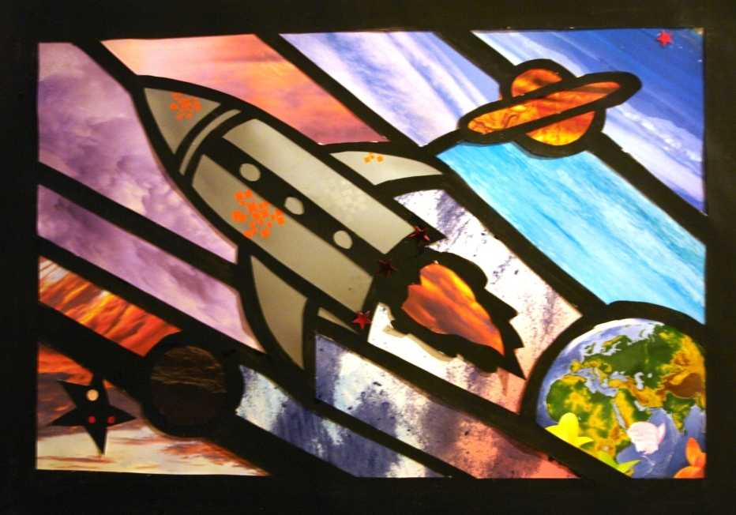

Литые
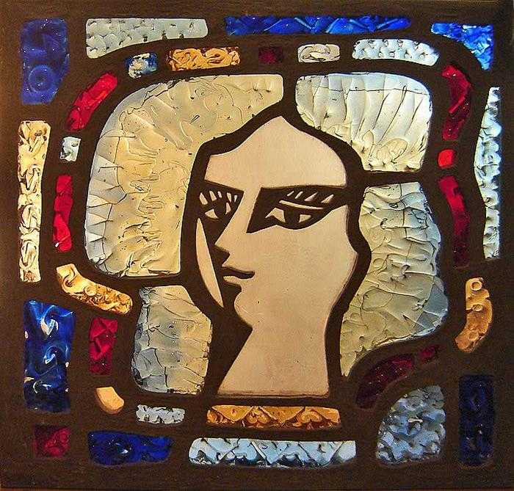

Приложение 8
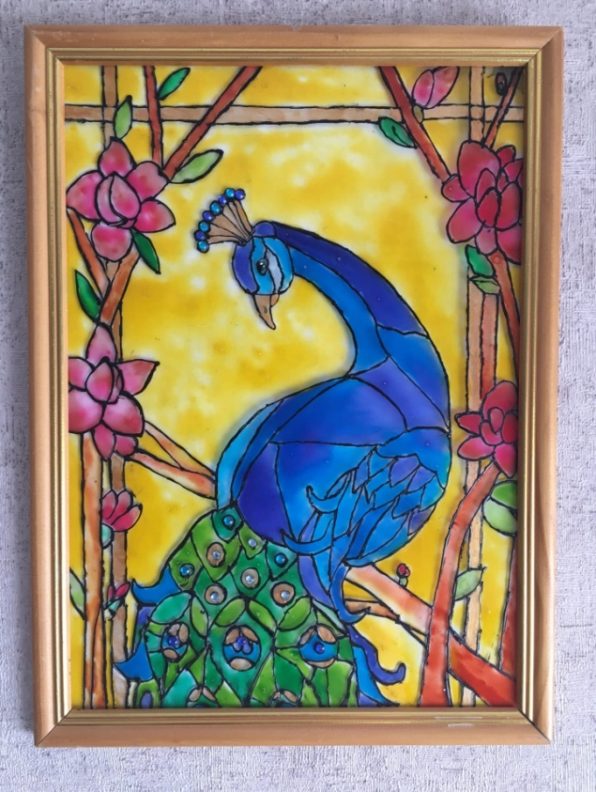
Мои работы


